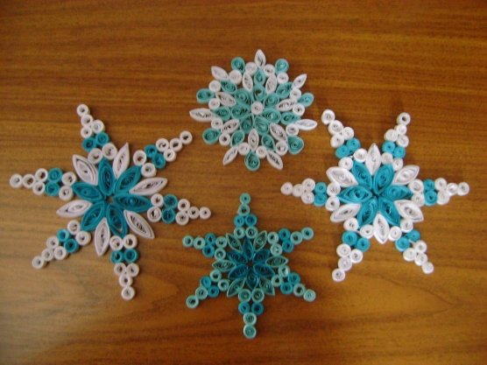**ПОЛОЖЕНИЕ О КОНКУРСЕ ПОДЕЛОК**

**«МОРОЗНЫЕ УЗОРЫ.**

**СНЕЖИНОК ХОРОВОД»**

**1. Общие положения**

1.1. Настоящее Положение регламентирует порядок проведения Конкурса «Морозные узоры. Снежинок хоровод» (далее - Конкурс).

1.2. Организатором Конкурса является муниципальное автономное дошкольное образовательное учреждение «Детский сад № 29 «Василёк»

1.3. Конкурс проводится в соответствии с настоящим Положением, условия которого являются обязательными при проведении Конкурса**.**

**2. ЦЕЛИ И ЗАДАЧИ КОНКУРСА**

2.1. Конкурс проводится с целью создания праздничной атмосферы и настроения, развития творческих способностей детей в совместной с родителями художественно-творческой деятельности.

2.2. В ходе проведения конкурса планируется решение следующих задач:

- сохранение традиций подготовки и проведения новогодних развлечений;

- укрепление связей учреждения с семьей;

- побуждение родителей к совместной творческой деятельности с детьми;

**3. УЧАСТНИКИ КОНКУРСА**

3.1.В Конкурсе могут принять участие все желающие: дети, посещающие детский сад и их родители.

**4. сроки и порядок проведения конкурса**

4.1. Прием конкурсный работ производится с **03 по 20 декабря 2018 года с 8.00 до 15.00**

по адресу: п. Бобровский, ул. Чернавских 4-а.

4.2. Работы, представленные позднее 20 декабря 2018г. в конкурсе участия не принимают.

4.3. Итоги будут подведены 21 декабря 2018г.

**5. ТРЕБОВАНИЯ К ПОДЕЛКАМ**

**5.1. Работы должны быть выполнены в виде снежинки, в различных техниках, с использованием разнообразных материалов**

5.2. Размер снежинки не более 50 см.

5.3. Представленные на Конкурс поделки должны соответствовать следующим критериям:

оригинальность замысла и его решение в раскрытии темы.

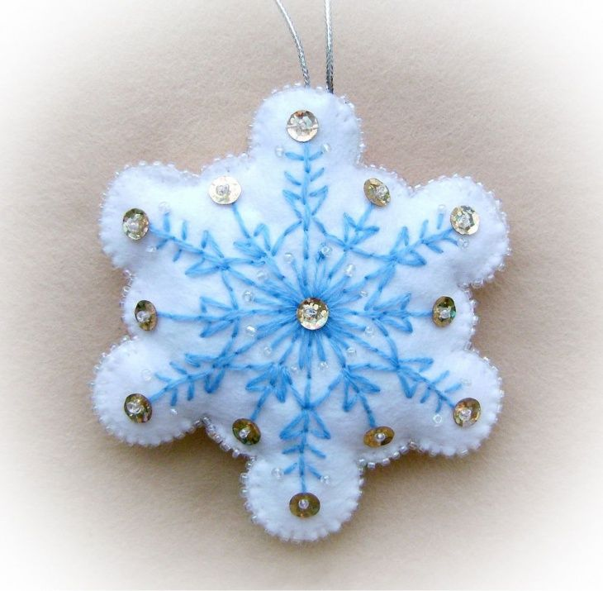качество и эстетичный вид предоставленной работы.

техника выполнения работы.

общее художественное впечатление.

**6. НАГРАЖДЕНИЕ УЧАСТНИКОВ КОНКУРСА**

6.1. Участников Конкурса оценивает жюри, состоящее из

Председатель: Н.Н. Чермянинова – заведующий

МАДОУ № 29,

Члены жюри: С.В. Лютина – старший воспитатель;

Е.А. Саляева председатель профкома

Е.М. Пахитон председатель родительского комитета.

6.2. Награждение будет проходить на Новогодних утренниках

6.2. Победители награждаются грамотами и призами.

6.3. Участникам, не занявшим призовые места, вручаются поощрительные призы.